Bajar Git para el Sistema operativo que estamos utilizando. (Windows 64-bit)

A cada instancia de la instalación le daremos click a “next” y después a finalizar instalación.

Después podemos instalar GitHub desktop, este paso se tiene que realizar exclusivamente después de haber instalado Git.

Luego de descargar y ejecutar el .exe de GitHub desktop, debemos de abrir la aplicación e iniciar sesión con nuestra cuenta de Github.com. Esto lo llevara a la pantalla de inicio.

Ahora debemos de ir a nuestra cuenta de GitHub.com y crear un nuevo repositorio en la opción de + en la esquina superior derecha (“new repository”).

Esto nos redirecciona a la página de creación de repositorio donde tenemos que llenar la información seleccionar la opción de publico y agregar README file y pulsar en el botón de crear repositorio al final.



Cuando ya creamos el repositorio entonces desde GitHub desktop podemos ir a “file” y seleccionar clonar repositorio, para crear una copia del repositorio en línea en nuestro computador.

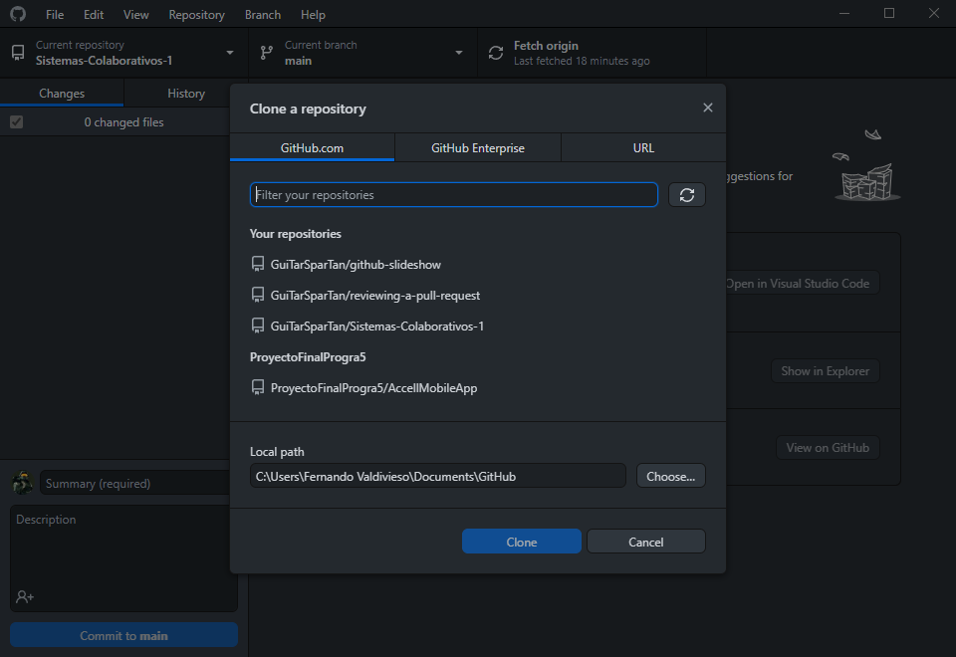

Para hacer esto debemos de escoger la localización donde queremos crear nuestro repositorio local y seleccionar el repositorio que habíamos creado.

Finalmente, esto nos navega hacia el repositorio donde le podremos hacer commits a este cuando realicemos cambios o agreguemos documentos al repositorio local. De esta manera tanto el repositorio local como el remoto se van a actualizar cuando realicemos estos commits.

